Tekstilni materijali
Cjelina: TKANINE
Zadatak:
Nakon što pogledate film „ Stari zanati-tkanje ponjava –na poveznici: https://www.youtube.com/watch?v=zDnS-rv7OOwhttps://www.youtube.com/watch?v=opgpKwiMTd4, čitanjem teksta koji slijedi i gledanjem fotografija ponovite što su tkanine, kako se dobivaju, koji su tkalački vezovi kao i vrste tkanina, odgovorite na pitanja na kraju teksta i dostavite e-mailom nastavnici/ku.

SIROVINA | PROCES | PROIZVOD
VLAKNO | PREDENJE | PREĐA
PREĐA(osnova+potka) | TKANJE | TKANINA
PREĐA | PLETENJE | PLETIVO
PREĐA(najmanje dvije) | KONČANJE | KONAC
VLAKNO | IGLANJE | NETKANI TEKSTIL
PREĐA ILI KONAC | ČIPKANJE | ČIPKA
TKANJE
Tkanje je tehnološki proces dobivanja tkanina i to ručno na tkalačkom stanu ili strojno na tkalačkim strojevima.
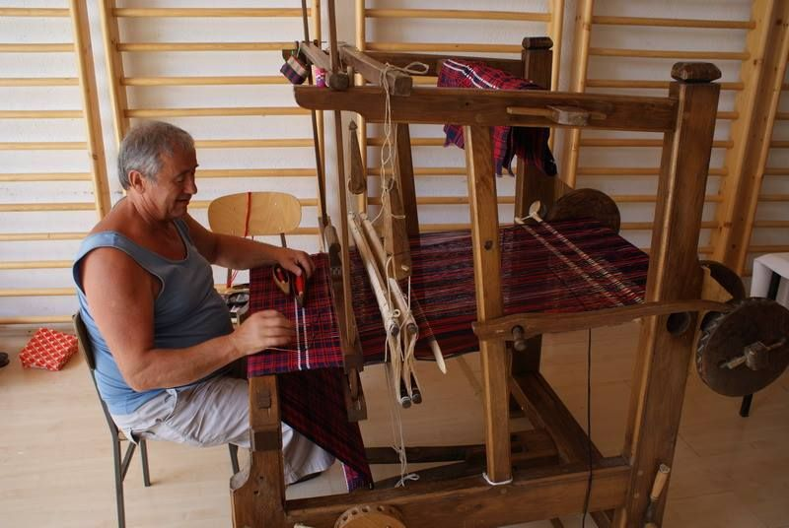
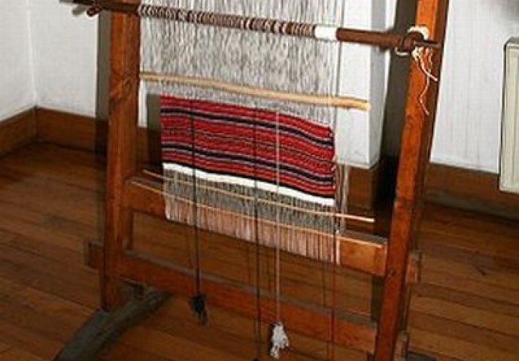
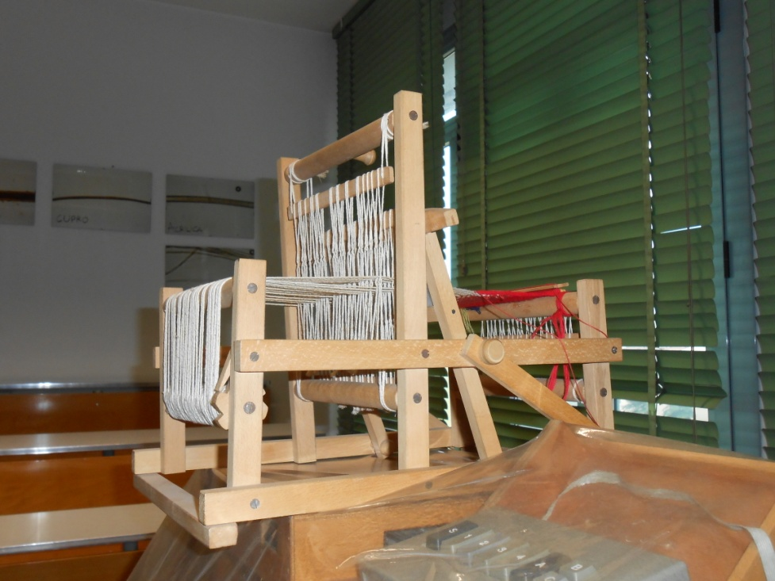
Tkanina, plošni tekstilni proizvodi dobiven isprepletanjem dvaju sustava niti pod pravim kutom i po pravilima tkalačkih vezova (→ tkanje). Uzdužni sustav niti naziva se osnova, a poprečni potka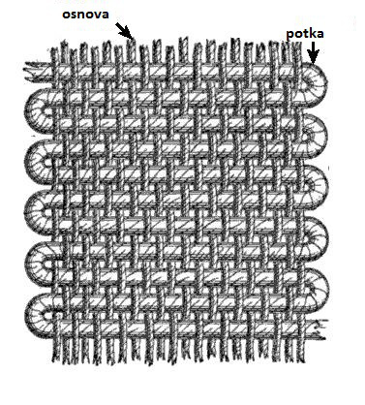 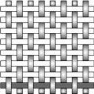

Tkanine najjednostavnijih i pravilnih konstrukcija dobivaju se tkanjem prema pravilima osnovnih tkalačkih vezova: platnenoga, kepernog i atlasnog. Svi drugi vezovi dobivaju se kombinacijom ovih vezova i nazivaju se izvedeni: panama, rips, pike, krep, baršunasti, dvostruki(dubl)
Vez tkanja odnosno vezni bodovi tkanine su mjesta preplitanja(ukrštanja)niti osnove i potke. Grupa niti koja se u istom redoslijedu ponavlja zove se jedinica veza ili raport.
Pod raportom tkanja podrazumjevamo veličinu uzorka buduće tkanine.
Vezovi se crtaju na mrežastom papiru, taj papir ima linije koje se sijeku pod pravim kutem i tvore kvadratiće. Slika veza se prenosi u kvadratiće. Svaki kvadratić označuje mjesto preplitanja jedne niti osnove s jednom niti potke. Vezom tkanina dobiva površinski izgled.
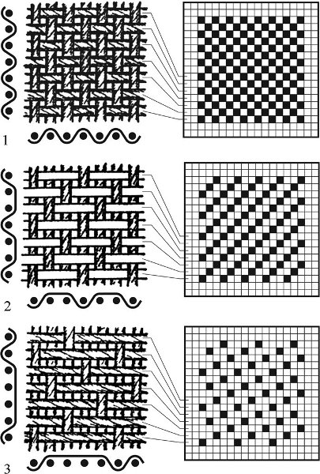
platneni vez

keper vez

atlas vez
Panama vez

Sve tkanine mogu se svrstati u nekoliko grupa:
- Tkanine za rublje
- Tkanine za muška odijela
- Tkanine za ženske haljine
- Tkanine za posteljno i stolno rublje
- Tkanine za pokućstvo i dekoracije
- Tkanine za tehničku uporabu: za suncobrane, padobrane, vreće, cerade, jedra, transportne trake, šatorska krila, vatrogasne cijevi...

Nazivi tkanina
- Prema sirovini: pamučne, lanene, konopljine, jutene, svilene, viskozne, liocelne, acetatne, sintetske(PA; PES; PAN...), tkanine od mješavina
- Prema vezu: platno, keper, atlas, panama, rips, pliš, samt, brokat damast, goblen
- Prema uporabi: tkanine za posteljno i stolno rublje, tkanine gornju odjeću, tkanine za rublje, tkanine specijalnih namjena(filteri, obloge..), tkanine za dekoracije i pokućstvo
Širina tkanine je udaljenost između krajnjih neoštećenih niti osnove.
Dužina tkanine je udaljenost između krajnjih niti potke.
Tkanina se proizvodi na tkalačkom stanu u tkaonicama u komadima od 20-200m dužine što zavisi o debljini pređe.
U trgovine tkanine dolaze manjih duljina do 25m.
Konfekcija(industrija odjeće...) traži duže komade da bi bio što manji otpad kod krojenja.

PAMUČNE TKANINE
Svojstva pamučnih tkanina
Imaju višestruku primjenu: za posteljno i stolno rublje, mušku, žensku i dječju konfekciju, za dekoracije, za medicinski i tehnički materijal.
Vrlo su higroskopne- upijaju znoj i vodu- pa su pogodne za nošenje po ljetu
Na dodir su podatne, ne bježe pod rukom.
Pamučne tkanine imaju malu elastičnost, gužvaju se pa se u doradi mogu impregnirati protiv gužvanja.
Poboljšanje svojstava vrši se procesom mercerizacije.
Posebna dorada protiv gužvanja vrši se kod muških košulja pa na deklaraciji pored osnovnih oznaka piše PERI-NOSI(Wash and Wear).
Pamučne tkanine dobro se peru, iskuhavaju, skupljanje ovisi o vrsti veza i iznosi od 2-8%.
Otporne su na moljce, ali ne i na bakterije i ostale mikroorganizme.
Za nošenje u hladnim danima pimjenjuju se čupavljene tkanine kao npr. flanel, barhent, matlase.

A) Pamučna platna:
Obično domaće platno, Inlet, Šifon, Žutica
B) Tkanine za rublje:
Popelin, Panama, Oxford, Batist, Pike, Flanel, Barhent, Zefir ili cefir, Matlase
C) Tkanine za haljine:
Kreton (Cic)
Satinet- sjajna tkanina u atlas vez
Rips-izvedeni vez
Lajen-pamučna tkanina slična lanu
Barhent-čupavljena taknina
Pamučni atlas
Matlase-lice glatko i sjajno, a naličje čupavljeno
Samt. Ima uzdužna rebra, naličje glatko
D) Tkanine za odijela:
Keper
Gradl
Štruks
Kord samt
Balon svila
E) Ostale pamučne tkanine:
Klot- sjajna tkanina u peteroveznom atlasu, a upotrebljava se za podstave i kute
Pamučni damast- stolno i posteljno rublje
Markizet- zastori, haljine, bluze
Vaferl(borica)-ubrusi, ručnici
Frotir-ručnici, ogrtači za kupanje
Til
Gaza
Tetra pelene
Kanafas- posteljno rublje (karirana)
Džepovine-za unutarnje džepove
Rukavina –podstava za rukave(samo kod muških odijela)
Serž- za podstave

VUNENE TKANINE
Vunene tkanine u platnenom vezu općenito se nazivaju suknom.
SVOJSTVA
Ovise o samom vunenom vlaknu.
Dobre vunene tkanine su mekane, na dodir pune i dobro obojane, trajne su i elastične pa je vunena odjeća ugodna za nošenje. Teško se gužvaju, ali jako upijaju mirise.
Osjetljive su na moljce(jer je bjelančevinasto vlakno).
Prema načinu prerade vunene tkanine mogu biti grebenane i češljane.
Grube vunene tkanine su hrapave površine, čupavljene s lica i naličja, a najpoznatiji predstavnici su ČOJA, VELUR, KROMBI, CIBELIN, HUBERTUS, LODEN.

ČEŠLJANE VUNENE TKANINE- KAMGARNI- mekane, nisu čupavljene, vez je vidljiv, koristi se za izradu boljih vrsta odjevnih predmeta.

TKANINE ZA OGRTAČE
LODEN- grebenana vunena tkanina, vez je nevidljiv jer je tkanina u doradi čupavljena i valjana.
Upotrebljava se za jakne, vjetrovke, planinsku odjeću.
HUBERTUS- kvalitetniji loden, u doradi može biti impregrirana da ne pušta vodu.
ŠAJAK- upotrebljava se za uniforme, kapute, dosta je grub, a vez se ne vidi.
CIBELIN- na površini su dlake i ima utkane svjetlucave niti (PA) ili angora.
Za ženske kapute.
DUBL- dvostruka tkanina, obično je jedna strana jednobojna, a druga uzorkovana.
Za ženske kostime i ogrtače u kombinaciji.
TVID- grublja tkanina izrađena od grebenane vunene pređe, pri tkanju se ubacuju raznobojne kovrče na nejednakim mjestima pa je tvid tkanina koju karakterizira različitost boja u uzorku (najmanje 2: crno-bijeli; SOL-PAPAR; riblja kost)
DEVINJAK(kamelhaar)-vrlo kvalitetna tkanina izrađena od mješavine fine vune i devine dlake, dlake su počešljane jednosmjerno, upotrebljava se za ogrtače i fine tanke podstave koje se često skidaju
BURBERRY-fina tkanina od češljane pređe, vrlo trajna i skupocjena, upotrebljava se za kišne kabanice, balonere, ogrtače
VELUR
BUKLE

SVILENE TKANINE
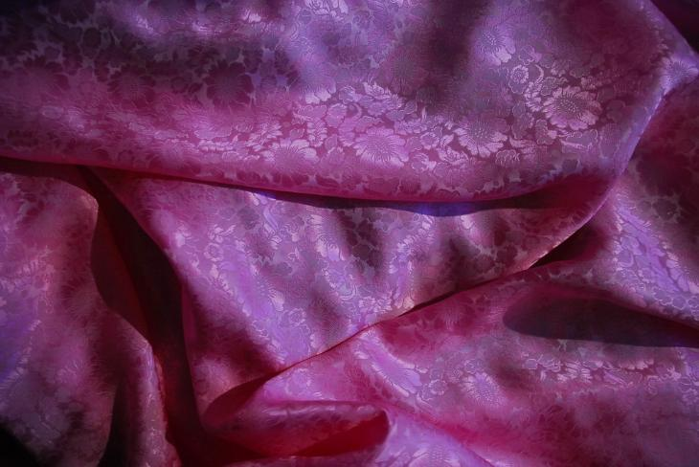

Proizvode se od prirodne svile, ali isto tako umjetna vlakna su vrlo uspješna zamjena.
Vrednuju se: boja, sjaj, čvrstoća, finoća.
Svila je čvrsto vlakno velike elastičnosti pa tako i svilene tkanine imaju fini svilenkasti sjaj, šuškavost, ugodne za nošenje po ljeti zbog lakoće i hladnog opipa.
Grež je sirova svila, a najkvalitenija je: grenadain, organcin i tramin.
Otpaci svile (šap, floret i buret) se predu jer su kratki.
Buret je grub, čvorast i nepravilno odebljalih niti
TRGOVAČKE VRSTE SVILENIH TKANINA:
Krep- tkanina s krep-efektom,posebno sitni valoviti uzorak. Postiže se što se osnova ili potka jako uvija. Blago je rastezljiva. Postoji više vrsta krepa: krep-muslin, krep žoržet, krep-maroken… Najpoznatija je KREP DE ŠIN.
Brokat- tkanina u žakard vezu, a može biti protkana zlatnim i srebrenim nitima.
Upotrebljava se za večernje haljine.
Brokat od umjetnih vlakana- za dekorativne svrhe (zastor, presvlake za namještaj)
Lamé- sjajna, teška tkanina, a ima čak umetnute metalne niti.
Upotrebljava se za svečane večernje haljine.
Šantung- neravne, hrapave površine, na opip šušti.
Upotrebljava se za kostime, odijela, a lakše vrste za košulje i haljine.
Taft- čvrsta tkanina platnenog veza, gusta, čvrsta, šuštava i kruta za večernje haljine.
Ako se ova tkanina izrađuje od umjetnih tkanina upotrebljava se za podstave.
Može biti impregnirana protiv puštanja vode pa se upotrebljava za kišobrane.
Atlas-glatka, sjajna tkanina atlasnog veza za večernje haljine.
Ako se proizvodi od umjetnih tkanina, isto se upotrebljava za podstave.
Fular- fina, mekana tkanina i izrađuje se u sva tri veza, a upotrebljava se za šalove, kravate, marame…
SINTETIČKE TKANINE
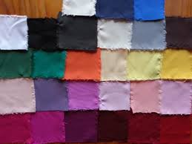
To su tkanine izrađene iz sintetičke pređe,tj.od sintetskih vlakana.
Općenito svojstvo tih tkanina je da su lagane, čvrste, trajne, neporozne(ne upijaju vlagu).
Najmasovnije se proizvode i koriste: PA, PES, PAN, PP
Jednostavne su za održavanje zbog lakog pranja i sušenja.
Imaju ista svojstva u mokrom i suhom stanju.
Ne mijenjaju oblik pri pranu i nošenju.
Otporna na djelovanje kukaca i mikroorganizama.
Otporne su na trošenje i trenje i ne moraju se glačati(visoka elastičnost-ne gužvaju se).
Budući da ne upijaju vlagu lako se peru i brzo suše.
Osjetljivost na povišene temperature.
Nabijaju se statičkim elektricitetom.
Manje su ugodne za nošenje.
Dužim nošenjem ne tekstilnim proizvodima stvaraju se čvorići tzv. piling-efekt.
POLIAMIDNE (PA) TKANINE-nylon, perlon, grilon.
Velika čvrstoća, ne upijaju vlagu, velika elastičnost.
Za kabanice, kišobrane, vreće za spavanje.
POLIAKRILNITRIL- akril, leakril, dralon, orlon, malon.
Na dodir tople i mekane (teksturirana pređa) pa uspješno zamjenjuju vunene tkanine i pletiva.
POLIESTERI- diolen, terylen, teritag, maklen.
Lako se peru i suše, ne trebaju se glačati.

Zadatak za učenike:
a) Odgovorite na pitanja za ponavljanje
PONAVLJANJE– tkanine/tkanje
1.(3) Imenuj vezove prikazane na slici
. 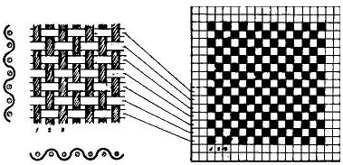___________________________

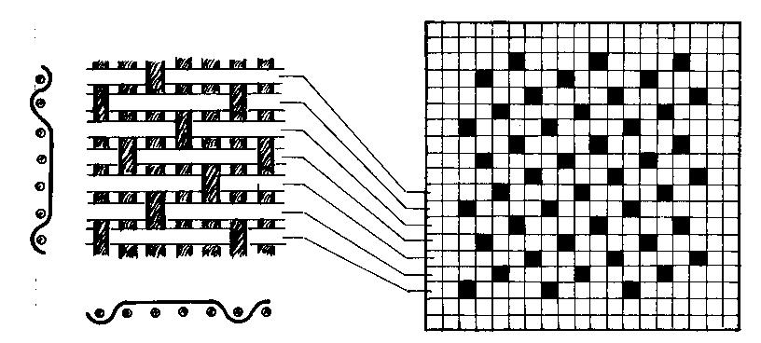____________________________

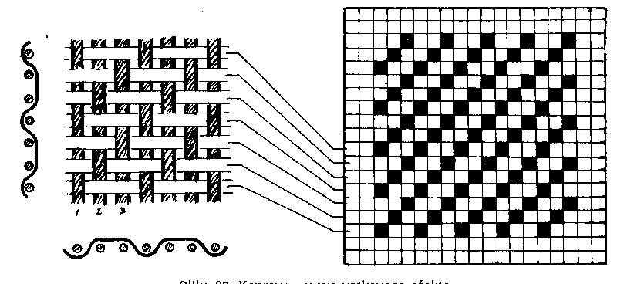 ____________________________

4.(1) Tkanje je ________________________________________
__________________________________________________

5.(1) Temeljni vezovi tkanja su:
a)
b)
c)

6.(1) Tkanina je ____________________________________________
_________________________________________________________

7.(1) Naziv tkanine određen je: (jedan točan odgovor)

a)vrstom sirovine, vezom
b)vrstom sirovine, vezom, namjenom
c)vrstom sirovine, vezom, namjenom, postupkom izradbe i oplemenjivanja
8.(1) Karakteristični sadržaji tkanine su:

a)
b)
c)
d)
e)

9.(1) Nadopuni rečenicu!

Tkalački vez je_______________ ispreplitanja _________ i___________

10.(3) Nabroji tkanine prema:

a) vrsti sirovine ______________________________________________

b) vezu __

________________________________________________
c) prema uporabi ____

__________________________________

_________________________________________________

11.(2) Keper je: (dva točna odgovora)
a)čvrsta, trajna pamučna tkanina
b)tkanina visokog sjaja
c)tkanina s dijagonalnim prugama

12.(3) Vunene tkanine ili tkanine od mješavine za suknju su:(tri točna odgovora)
a) batist
b) gabarden
c) samt
d) tvid
e) kamgarn

13.(1) Dopuni rečenicu:
Čvršća pamučna tkanina za izradu džepnih vrećica naziva se ____________

14.(2) Tkanine koje se koriste za izradu hlača su: (dva točna odgovora)

a)denim
b)pike
c)pamučna keper tkanina
d)flanel
e)batist
15.(3) Karakteristike samta (kordsamta) su:(tri točna odgovora)

a) na licu materijala su vidljive fine dlačice i pruge
b) tkanina je sintetska
c) naličje je glatko
d) koristi se za mušku, žensku i dječju sportsku odjeću

16.(1) Dopuni rečenicu:
Pamučna tkanina za ručnike i ogrtače poslije kupanja naziva se _______
17.(4) Smatraš li da je tvrdnja točna zaokruži DA, a da je netočna zaokruži NE.

(1)Tvid je najraširenija vunene tkanina s najvećim šarenilom uzoraka određenih (karirano, prugasto) ili neodređenih oblika te melanž efekta.
DA NE

b) (1) Širina tkanine je udaljenost između vanjskih neoštećenih nit ruba i
izražava se u centimetrima.
DA NE

c) (1) Denim, jeans ili traper je vrlo čvrsta i trajna pamučna tkanina najčešće
izrađena u kepernom vezu.
DA NE

d) (1) Lister je vunena tkanina koja ima vrlo lijepi sjaj pa izgleda kao da je izrađena od svile.

DA NE
.
b) Napišite Vaše mišljenje o ovoj temi u minimalno pet rečenica i dostavite nastavnici/ku na pregled.

Hvala!

